BAB V
HASIL PENELITIAN DAN PEMBAHASAN

5.1 Gambaran Umum Lokasi Penelitian
5.1.1 Data Kampus
Nama Rumah Sakit : Rumah Sakit Hermina Grandwisata
Direktur : dr. Lussy Messiana, MPH
Alamat Kampus : Jl. Festival Boulevard Blok J AI No 1
Lambang Sari Tambun Selatan Bekasi
Kode Pos : 17510
Telepon : (021) 82651212
Kabupaten : Bekasi
Provinsi : Jawa Barat

5.1.2 Visi dan Misi Rumah Sakit
5.1.2.1 Visi
Menjadikan RS Hermina Grandwisata sebagai rumah sakit yang tumbuh sehat dan terkemuka di wilayah cakupannya dengan unggulan Pelayanan Ibu dan Anak dan mampu bersaing di era globalisasi.
5.1.2.2 Misi
- Melakukan upaya berkelanjutan untuk meningkatkan mutu pelayanan dan keselamatan pasien

- Melakukan pendidikan dan pelatihan kepada para karyawan agar mampu memberikan pelayanan yang profesional
- Melakukan pengelolaan rumah sakit secara profesional agar tercapai efisiensi dan efektifitas yang tinggi
5.1.3 Letak Geografis
Rumah Sakit Hermina Grandwisata terletak di Jalan Festival Boulevard Blok J AI No 1 Lambang Sari Tambun Selatan Bekasi.
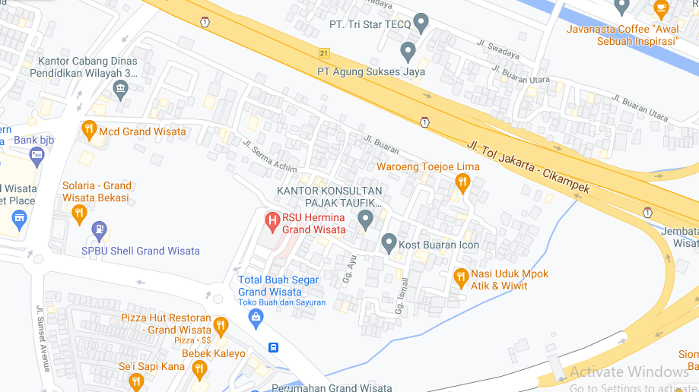
Gambar 5.1.3 Letak geografis RS Hermina Grandwisata

5.1.4 Jumlah Responden
Tabel 5.1.4 Jumlah Pasien Anak-anak Usia Sekolah Dasar di Poliklinik RS Hermina Grandwisata
Usia | Jenis Kelamin |  | Jumlah
Usia | Perempuan | Laki-laki | Jumlah
7-9 tahun | 12 | 10 | 22
10-12 tahun | 11 | 11 | 22
Tabel 5.1.4 menunjukkan bahwa dari 44 responden, terdapat 22 orang berusia 7-9 tahun (12 orang perempuan dan 10 orang laki-laki ) dan 22 orang berusia 10-12 tahun ( 11 orang perempuan dan 11 orang laki-laki ).
5.2 Hasil Penelitian
Data yang dikumpulkan merupakan hasil penelitian yang dilakukan pada pasien anak-anak usia sekolah dasar di poliklinik RS Hermina Grandwisata. Pengumpulan data dilakukan dengan cara pengisian kuesioner oleh responden/ sampel. Setelah semua data terkumpul, membuat analisa data dengan menggunakan tabel dan diagram batang.
Tabel 5.2.1 Karakteristik sampel penelitian
Kriteria | Usia |  | Jumlah
Kriteria | 7-9 tahun | 10-12 tahun | Jumlah
Baik | 3 | 6 | 9
Sedang | 6 | 9 | 15
Buruk | 13 | 7 | 20
Total | 22 | 22 | 44

Dari tabel 5.2.1 diatas menunjukkan tingkat pengetahuan tentang cara menyikat gigi yang baik dan benar pada pasien anak-anak usia sekolah dasar di poliklinik RS Hermina Grandwisata, dari 44 responden 9 orang ( usia 7-9 tahun, 3 orang dan usia 10-12 tahun, 6 orang ) memiliki tingkat pengetahun baik, 15 orang lainnya ( usia 7-9 tahun 6 orang, usia 10-12 tahun 9 orang ) memiliki tingkat pengetahuan sedang dan 20 orang ( usia 7-9 tahun 13 orang dan usia 10-12 tahun 7 orang ) yang memiliki tingkat pengetahuan buruk .

Diagram 5.2.1 Jumlah karakterisk sampel penelitian

Tabel 5.2.2 Persentase kriteria pengetahuan tentang cara menyikat gigi yang baik dan benar pada pasien usia sekolah dasar
Kriteria | Jumlah | Persentase
Baik | 9 | 20,4%
Sedang | 15 | 34,1%
Buruk | 20 | 45,5%

Tabel 5.2.2 diatas menunjukkan persentase tingkat pengetahuan tentang cara menyikat gigi yang baik dan benar pada pasien usia sekolah dasar di poliklinik RS Hermina Grandwisata. Diperoleh 20,4% pasien usia sekolah dasar dengan kriteria pengetahuan baik, 34,1% dengan keriteria pengetahuan sedang dan 45,5% pasien usia sekolah dasar yang kriteria pengetahuannya buruk.

Diagram 5.2.2 Persentase kriteria pengetahuan pasien anak-anak usia sekolah dasar

5.3 Pembahasan
Penelitian ini mengambil sampel pasien usia sekolah dasar di poliklinik RS Hermina Grandwisata yang berjumlah 50 orang responden, dengan menggunakan rumus slovin didapatkan jumlah sampel yaitu 44 orang. Pembagian sampel dibagi menjadi 2 yaitu usia 7-9 tahun sebanyak 22 orang dan usia 10-12 tahun sebanyak 22 orang.
Berdasarkan penelitian yang telah dilakukan diperoleh hasil penelitian tingkat pengetahuan tentang cara menyikat gigi yang baik dan benar. Pada kelompok usia 7-9 tahun, terdapat 22 orang responden yang terdiri dari 12 orang perempuan dan 10 orang laki-laki. Dari 22 orang ini didapatkan tingkat pengetahuan kriteria baik sebanyak 3 orang, kriteria sedang 6 orang dan kriteria jelek 13 orang.
Pada kelompok usia 10-12 tahun, terdapat 22 orang responden yang terdiri dari 11 orang perempuan dan 11 orang laki-laki. Dari 22 orang responden ini, diketahui tingkat pengetahuan kriteria baik 6 orang, pengetahuan dengan kriteria sedang 9 orang dan dengan kriteria jelek 7 orang.
Keseluruhan responden yang berjumlah 44 orang, tanpa membedakan kelompok usia dan jenis kelamin, diperoleh tingkat pengetahuan kriteria baik sebanyak 9 orang, 15 orang dengan kriteria sedang dan 20 orang dengan kriteria pengetahuannya jelek. Jika dipersentasekan, maka diperoleh sebesar 20.4% tingkat pengetahuan baik, 34.1% tingkat pengetahun sedang dan yang paling tinggi yaitu 45.5% dengan tingkat pengetahuan buruk.
Hal ini sesuai dengan penelitian yang dilakukan oleh Naomy (2019) menunjukkan bahwa pengetahuan menyikat gigi yang baik dan benar, dengan berpengetahuan baik berjumlah 2 orang (6.7%), yang berpengetahuan sedang 12 orang (40%) dan berpengetahuan buruk 16 orang (53,3%) yang paling tinggi dari yang lainnya.
Asumsi peneliti ada beberapa faktor yang mempengaruhi hasil penelitian tersebut yaitu, subjek penelitian yang masih belum menyadari tentang pentingnya menjaga kebersihan gigi dan mulut dan tentang menyikat gigi. Dari kuesioner yang telah diisi oleh responden, diketahui bahwa banyaknya kesalahan tentang waktu menyikat gigi, cara menyikat gigi, cara menggunakan dan pemeliharaan sikat gigi, waktu untuk kontrol kesehatan gigi dan tidak menyikat gigi atau berkumur-kumur setalah mengkonsumsi makanan yang manis dan melekat.
Potensi menyikat gigi secara baik dan benar merupakan faktor yang cukup penting untuk pemeliharaan kesehatan gigi dan mulut. Keberhasilan pemeliharaan kesehatan gigi dan mulut juga dipengaruhi oleh penggunaan alat, metode penyikatan gigi, serta frekuensi dan waktu menyikat gigi (Gopdianto, Randy, 2015).
Penyikatan pada frekuensi yang tidak optimal dapat disebabkan karena tidak biasanya melakukan penyikatan gigi sejak dini oleh orang tua. Sebanyak 80% anak Indonesia usia dibawah 12 tahun mengalami penyakit gigi dan mulut, kondisi itu dipengaruhi pada derajat kesehatan dalam proses tumbuh kembang (Gopdianto, Randy, 2015).

